بسم الله الرحمن الرحيم
جامعة شندي
مركز تقنية المعلومات
مواصفة لجهاز حاسب مكتبي

الموديل: 280G2MT
الشاشة: HP – 22 inch
العلامة التجارية: HP
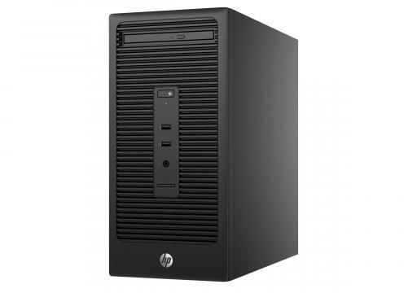
نظام التشغيل WINDOWS 10 64-bit
سعة القرص الصلب 500 جيجابايت
حجم الذاكرة 4 جيجابايت
سرعة الـ CPU 3.70 جيجاهيرتز
عائلة المعالج INTEL CORE I5
نوع Desktop – Tower
رقم الموديل 280G2MT
ذاكرة كرت الشاشة: مشترك – داخلي
الملحقات: Keyboard: Mouse: Speaker

بسم الله الرحمن الرحيم
جامعة شندي
مركز تقنية المعلومات
مواصفة طابعة HP-Laserjet 2035

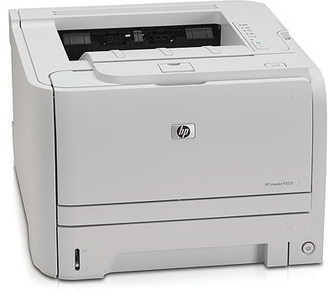
CE461A
أبعاد الحزمة (العرض × العمق × الارتفاع)
481 x 330 x 465 mm
استهلاك الطاقة في وضع الإستعداد
550 watts
وزن الحزمة
12400 g
نطاق درجة حرارة التشغيل
15 - 32.5 °C
نجمة الطاقة المعتمدة
النظام الأمني
IEC 60950-1 (International), EN 60950-1+A11 (EU), IEC 60825-1+A1+A2, UL/cUL Listed (US/Canada), GS License (Europe), EN 60825-1+A1+A2 (Class 1 Laser/Lإقرأ المزيد
نطاق درجة حرارة التخزين
-20-60 °C
انبعاثات الضغط الصوتي
54 dB(A) (active/printing), inaudible (ready)
أوصت مجموعة رطوبة التشغيل
30 to 70% RH
التوافق الكهرومغناطيسي
CISPR 22: 2005/EN 55022: 2006 Class B, EN 61000-3-2: 2000+A2, EN 61000-3-3: 1995+A1, EN 55024: 1998+A1+A2, FCC Title 47 CFR, Part 15 Class B (USA), ICإقرأ المزيد
أوصت مجموعة درجة حرارة التشغيل
17.5 to 25º C
توسيع الذاكرة
N
الذاكرة القصوى
16 MB
مستوى طاقة الصوت
6.8 B(A) (active/printing), inaudible (ready)
الشبكة جاهزة
Optional
أبعاد الأقصى (العرض × العمق × الارتفاع)
365 x 677 x 268 mm
الرطوبة (التخزين)
10-90 %
درجة الرطوبة عند التشغيل
10-80 %
العرف الأحجام وسائل الاعلام
Tray 1: 76 x 127 to 216 x 356 mm; Tray 2: 105 x 148 to 216 x 356 mm
سعة إخراج الورق (قياسية)
150 sheets
معيار ورقة الصواني
2 (1 plus 50-sheet multipurpose input tray)
سعة إدخال الورق (الحد الأقصى)
Up to 300 sheets
اللون
سرعة الطباعة
30
الوزن
10000
الشبكة المحلية اللاسلكية
ماك التوافق
إلى 1 صفحة (أسود)
As fast as 8.0 sec (from "ready")
الحد الأقصى لطاقتها الإنتاجية
150 sheets
جودة الطباعة (أسود ، وأفضل نوعية)
Up to 600 x 600 dpi (1200 dpi effective output with HP FastRes 1200)
سرعة الطباعة (أسود ، جودة عادية ، A4)
30 ppm
وضع توفير
Economode saves toner
استهلاك الطاقة ، والطاقة إنقاذ الوضع
7 W
تقنية طباعة -- القرار
HP FastRes 1200, 600 dpi
استهلاك الطاقة في وضع الإيقاف
0.4 W
وسائل الاعلام الحجم ، وعلبة 1
A4, A5, A6, B5, envelopes (C5, B5, DL); 76 x 127 to 216 x 356 mm
طباعة أعلى الهامش (مقاس A4)
4 mm
الانبعاثات الصوتية المارة الضغط (أحدث ، الطباعة والنسخ أو المسح)
54 dB(A)
الهامش الأيسر (مقاس A4)
4 mm
الصفحة الأولى (أسود ، A4 ، وضع الجاهزية)
As fast as 8.0 sec
الحد الأقصى لعدد من ورقة الصواني
2 (1 plus 50-sheet multipurpose input tray)
طباعة أسفل الهامش (مقاس A4)
4 mm
طباعة الهامش الأيمن (مقاس A4)
4 mm
وزن الوسائط ، صينية 2
60 to 120 g/m² (using the standard output bin)
وسائل الاعلام الحجم ، وعلبة 2
A4, A5, A6, 105 x 148 to 216 x 356 mm
مستوى الطاقة الانتاجية لالشفاف
Up to 75 sheets
العلامة التجارية
اتش بي
اللوحة
ستة أضواء (تكدس "Jam"، الحبر منخفض "Toner low"، خروج الصفحة "Paper out"، انتباه "Attention"، جاهزية "Rإقرأ المزيد
الحد الأدنى لمتطلبات النظام
جاهزة للعمل مع Windows® 7. قد تكون بعض الميزات غير متوفرة. Windows Vista®‎ ‏(x32 / x64) و Microsoft® Windإقرأ المزيد
اتصال اختياري
خادم الطباعة HP Jetdirect en3700 Fast Ethernet، خادم الطباعة اللاسلكية HP Jetdirect ew2400 802.11g، خادم الطبإقرأ المزيد
الحد الأدنى لمتطلبات النظام في ماكنتوش
Mac OS X v10.3.9‎ و v10.4.3 و v10.5 و v10.6؛ ذاكرة RAM سعة 128 كحد أدنى (يوصى بذاكرة سعة 256 م ب)؛ مساحة ع�إقرأ المزيد
تحديثات برنامج التشغيل
تتوفر أحدث برامج التشغيل والبرامج على موقع ويب الخاص بدعم HP LaserJet على http:///support/ljp2030seإقرأ المزيد
التعامل المقياسي مع الورق / المدخل
صينية تلقيم سعة 250 ورقة وصينية متعددة الاستعمالات سعة 50 ورقة
أحجام الوسائط القياسية
صينية 1: A4 و A5 و A6 و B5 والأظرف (C5 و B5 و DL)؛ صينية 2: A4, A5, A6
لغات الطابعة (قياسية)
تعتمد على المضيف، UPD ‏(HP PCL5e)
التعامل المقياسي مع الورق / المخرج
صينية استقبال مطبوعات سعة 150 ورقة
حجم الذاكرة
16
سرعة الـ CPU
266
الواجهة
منفذ USB 2.0 عالي السرعة ومنفذ متوازي IEEE 1284
تقنية الطباعة
ليزر
أنواع الخط
45 خط TrueType يمكن التحكم في حجمها
أوزان الوسائط من خلال مسار الورق
صينية 1: من 60 إلى 163 ج/م2 (مسار مباشر لمواد الطباعة الخاصة)؛ صينية 2: 60 إلى 120 ج/م2
دورة العمل
من 500 إلى 2500 الصفحات لكل شهر
سعة إدخال الورق (قياسية)
حتى 300 ورقة (صينية 1: صينية متعددة الاستعمالات سعة 50 ورقة، صينية 2: صينية تلقيم سعة 250 إقرأ المزيد
خيارات الطباعة المزدوجة
يدوي (يوفر دعم برنامج التشغيل)
إدارة الطابعة
خادم إنترنت داخلي من HP وبرامج تشغيل الطباعة
نوع وقدرة الوسائط، درج 2
الورق: 250
معالجة المشاكل
وحدة طباعة على الوجهين يدويًا وتلقيم يدوي وتلقيم الورق ومسار ورق مباشر
وزن الوسائط (درج 1)
من 60 إلى 163 ج/م2 (مسار مباشر للورق لمواد الطباعة الخاصة)
سعة الإخراج القياسية للمغلفات
حتى 5 صحائف
نوع الطابعة
طابعات ليزر

إدارة الطاقة
استهلاك الطاقة
550 watts maximum (active/printing), 7 watts maximum (ready/sleep), 0.4 watts maximum (off); Typical Electricity Consumption (TEC): 1.949 kWhr/week
حاجة الطاقة
Input voltage 220 to 240 VAC (+/- 10%), 50 Hz (+/- 2 Hz)

نظام التشغيل والبرمجيات
البرامج المرفقة

بسم الله الرحمن الرحيم
جامعة شندي
مركز تقنية المعلومات
مواصفة لجهاز ماسح ضوئي
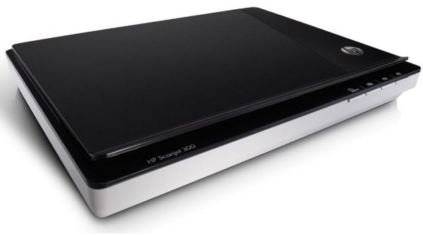
الموديل: HP- SCANJET 300
خاصية مسح ضوئي للصور المهمة بدقة عالية
خاصية تحويل الملفات الورقية الى ملفات رقمية ( صور او PDF )
امكانية تشغيل المسح الضوئي بكبسة واحدة
صغير الحجم وسهل الإستخدام

- Finish jobs faster – scan a one-page A4 document in as fast as 14 seconds at 200 dpi resolution1, or scan a 10 x 15 cm (4 x 6-inch) photo in as fast as 21 seconds at 200 dpi resolution1.
- Copy documents quickly using the one-touch copy button.
- Save time with easy-to-use controls. Plug in and set up fast, using a single cable.
- Get precise results when you scan important documents and images. Capture crisp detail at up to 4800 x 4800 dpi resolution, 48-bit color

بسم الله الرحمن الرحيم
جامعة شندي
مركز تقنية المعلومات
مواصفة لجهاز عارض بصري
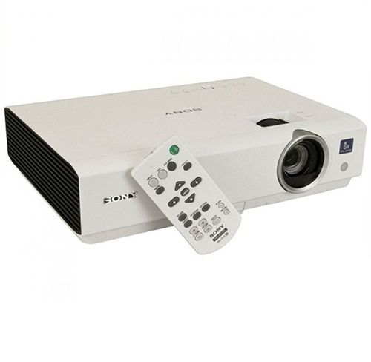
الموديل: SONY VPL – DX122
اقتصادي العرض سطح المكتب لمكتب والفصول الدراسية، وتقديم الأداء العالي وسهولة فائقة الاستخدام
هي معبأة في VPL-DX122 مع ميزات محسنة للأسواق التجارية والتعليم بسعر معقول. العرض هو مدمجة وخفيفة الوزن، مع تصميمه بسيط يجعل من السهل جدا لاقامة.

توفر تقنية وحة سوني 3LCD BRIGHTERA ™ الإسقاط مشرق والملونة. الكثير من واجهات تسمح اتصال سهلة، في حين أن اختيار صورة وسائط يحسن عرض مع أي مصدر - عروض الشرائح، وثائق PC، والصور أو مقاطع الفيديو. هناك مجموعة من الميزات الموفرة للطاقة الذكية.

